法学院研究生推免生复试在线考试技术指导方案
1、本次研究生招生采取远程面试方式；
2、复试考生需提前准备好双机位（手机、电脑、平板均可）。双机位放置方式如图1所示：
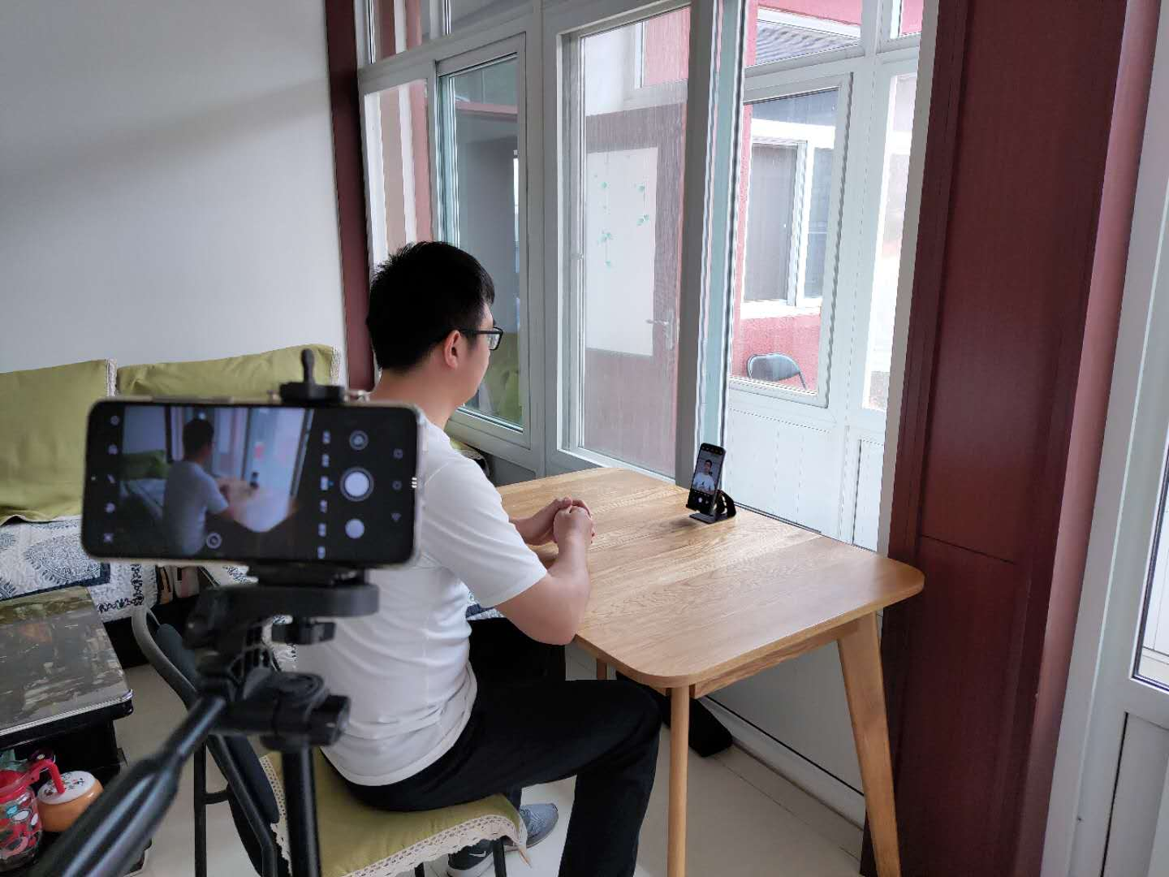
图1 考生、主机位、辅机位的相对位置（建议）
3、考生需要在双机位设备中提前安装好腾讯会议软件
4、考生用两个账号分别登录双机位的腾讯会议系统，正面机位登录后以（姓名+正面）命名，侧方机位以（姓名+侧方）命名；
5、考试前，相关老师会联系考生进行设备测试。
6、考试前20分钟，相关老师会将腾讯会议号告知相关考生；
7、考试未开始前在会议的等候室耐心等待，到时间老师会邀请进入会议室；
8、考试正式开始前，考生需配合考务人员要求，做好考试环境布置，并进行考生身份核验；
9、考试期间，正面机位全程开启视频和音频。侧方机位全程开始视频并关闭音频；
10、考试结束之前无特殊理由，不得离开座位。

